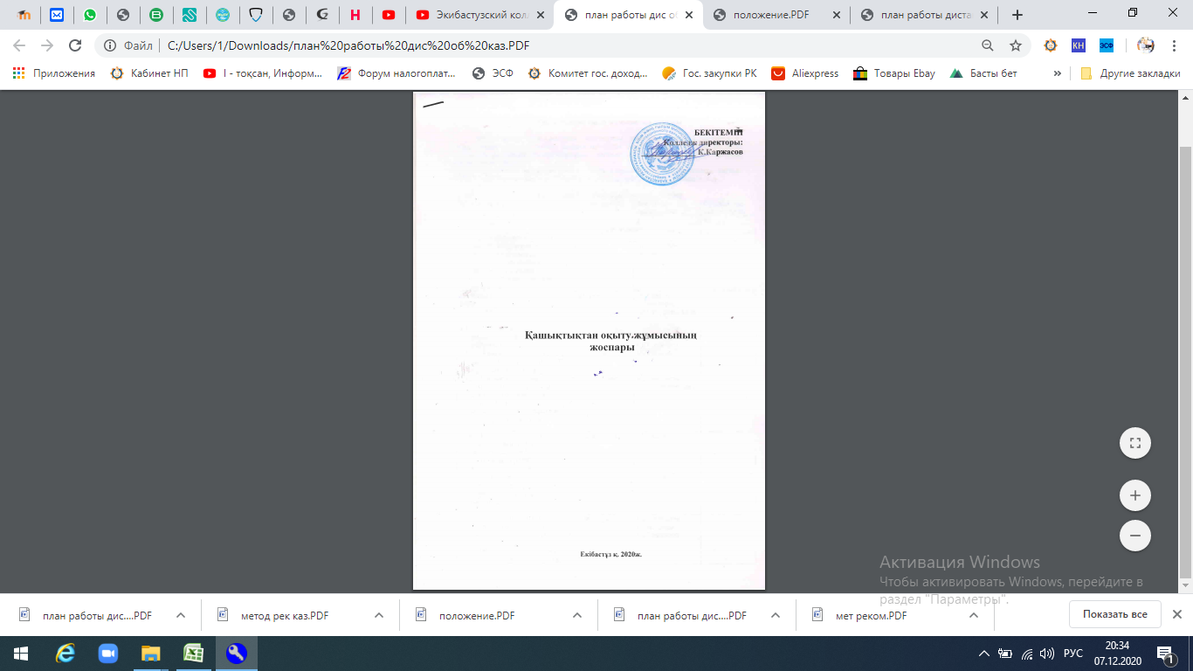
Қашықтықтан оқыту жұмысының жоспары

Қашықтықтан оқыту-оқытушы мен оқушы арасындағы тікелей байланыссыз қашықтықтан оқытуды жүзеге асыруға мүмкіндік беретін заманауи ақпараттық және телекоммуникациялық технологияларды пайдалануға негізделген оқыту процесін ұйымдастыру тәсілі.
Қашықтықтан оқытудың мақсаты- білім алушыларға тікелей тұрғылықты жерінде немесе оның уақытша жерінде білім беру бағдарламаларын меңгеру мүмкіндігін беру.

Қашықтықтан оқыту жұмысының жоспары
Жұмыс мазмұны | Орындау мерзімі |  |  | Жауапты орындаушы |  | Орындалуы туралы белгі
1 | 2 |  |  | 3 |  | 4
1.Ұйымдастыру жұмысы
1.Жаңа оқу жылына дайындық:
- ИнеуЕК ақпараттық жүйесіне (АЖ)күндізгі және сырттай бөлім білім алушыларының барлық контингентін (студенттің жеке картасын) ақпараттық жүйеге енгізу | 28.08.21 |  |  | Оқу бөлімінің инспекторы
1.2 ИнеуЕК АЖ-не топтарды жіктеу | 20.08. 21– 30.08.21 |  |  | Оқу бөлімінің инспекторы
1.3 ИнеуЕК АЖ-де оқу жұмыс жоспарларын қалыптастыру |  |  |  | ҚБТ жауапты, ЦӘК
- Келген оқытушылар мен қызметкерлерді ақпараттық жүйесіне (АЖ) енгізу. | 20.08. 21– 30.08.21 |  |  | Кадр бөлімінің инспекторы  ҚБТ жауапты
- Жаңадан келген оқытушыларды ИнеуЕК жұмысымен таныстыру | 2021ж. қыркүйек |  |  | ҚБТ жауапты
- Қашықтықтан оқыту технологиялары негізінде оқу процесін ұйымдастыру бойынша студенттер, ата-аналар арасында ақпараттық-түсіндіру жұмыстарын күшейту | 2021ж. қыркүйек |  |  | ҚБТ жауапты,  сынып жетекшілер
- Колледждің қашықтықтан оқыту жүйесіндегі пәндерге оқытушылар мен тьюторларды (ЦӘК төрағаларын) бекіту | 2021ж. қыркүйек |  |  | ҚБТ жауапты
1.15 Контентті жүктеу (оқу-әдістемелік материалдар, дәрістер, слайд-дәрістер, өзіндік жұмыстар, бақылау іс-шаралары). | Жыл бойы |  |  | ҚБТ жауапты  ЦӘК  Оқытушылар
- Колледждің ҚБТ қолдана отырып білім алушылардың жеке істерін барлық растайтын құжаттардың (өтініш, бұйрық, негіз, бекітілген ЖОЖ және оқу процесінің кестесі) болуына тексеру) | 2021ж. қыркүйек |  |  | Оқу бөлімінің инспекторы  ҚБТ жауапты
- Оқытушыларға арналған Moodle жүйесіндегі жеке кабинетте жұмыс істеу бойынша түсіндіру жиналыстарын өткізу  - Парольдер мен логиндерді тарату | 25.08.2021ж.-30.08.2021ж. |  |  | ҚБТ жауапты
1.11 ИнеуЕК АЖ оқу жоспарын тексеру | 2021 ж. қыркүйек |  |  | ҚБТ жауапты  Сырттай бөлімнің меңг.
1.12 Платформада білім алушылардың онлайн консультацияларға қатысу мониторингі | тұрақты |  |  | Сынып жетекшілер, бөлім меңгерушілері, оқытушылар
Оқу құжаттарын дайындау
- оқытушыларды электрондық сабақ журналдарына тағайындау | 29.08. 21 дейін |  |  | ҚБТ жауапты
- ИнеуЕК АЖ-не ЖБ, КТЖ уақытында қосу | 29.08. 21 дейін |  |  | ҚБТ жауапты ЦМК
Жарты жылдық үшін ҚБТ жұмысының есебін және жылдық есепті жасау | 2022 ж. қаңтар, маусым |  |  | ҚБТ жауапты
Оқытушылардың платформадағы онлайн-консультацияларға қатысуын күнделікті бақылау | тұрақты |  |  | ҚБТ жауапты Диспетчер
Қашықтықтан оқыту процесіне қатысушылармен кері байланысты жүзеге асыру | тұрақты |  |  | ҚБТ жауаптыоқытушылар  Сынып жетекшілер
2. Оқу-әдістемелік жұмыс
1 |  |  | 2 |  | 3 | 4
2.15Емтихан материалдарын, тест тапсырмаларын әзірлеу және бекіту |  |  | ОП және аралық аттестаттау кестесіне сәйкес |  | оқытушылар, ЦӘК төрағасы
2.2 ИНеуЕК АЖ-да топтардың оқу жұмыс жоспарларын және келесі оқу жылына арналған мамандықтар жоспарларын толтыру |  |  | 2022 маусым |  | ҚБТ жауапты  ЦӘК төрағасы,  Директордың ОЖ жөніндегі орынбасары
2.15ИнеуЕК СДО-да емтихан материалдарын, тест тапсырмаларын енгізу және бекіту |  |  | ОП және аралық аттестаттау кестесіне сәйкес |  | ҚБТ жауапты  оқытушылар,ЦӘК төрағалары
2.21 Онлайн сабақтарға қатысуды бақылау |  |  | Жыл бойы |  | Сынып жетекшілер, ЦӘК төрағалары, бөлім меңгерушілері  ҚБТ жауапты
Қашықтықтан оқыту шеңберінде әдістемелік көмек көрсету мақсатында педагогтер үшін де бейне коучинг ұйымдастыру |  |  | Қыркүйек |  | ҚБТ жауапты
Ақпараттық-коммуникациялық технологияларды қолдана отырып, оқыту процесін ұйымдастыруды жүзеге асыру |  |  | Жыл бойы |  | ҚБТ жауапты әдіскер
2021-2022 оқу жылына арналған қашықтықтан білім беру
отырыстарының жоспары
Отырыс тақырыптары |  | Күні |  |  | Жауаптылар |  | Орындалуы туралы белгі
3.1 Қашықтықтан білім беру жұмыс жоспарын бекіту |  | 2021 қыркүйек |  |  | ҚБТ жауапты
3.2 Оқыту онлайн-семинары.  Қашықтықтан білім беру технологияларын қолдана отырып, оқу процесін ұйымдастыру |  | 2021 қыркүйек |  |  | ҚБТ жауапты
3.3 1. СДО-мен жұмыс нәтижелері туралы. Контентті толтыру |  | 2021 қазан |  |  | ҚБТ жауаптыәдіскер
3.4 Қашықтықтан оқытудың әдістері, формалары, тәсілдері мен құралдары.  - педагогтерге қолдау көрсету тәсілдері  - қашықтықтан оқыту кезінде педагогикалық бейімделуді қамтамасызету |  | 2021  қараша |  |  | ҚБТ жауапты
3.52021-2022 оқу жылының 1 семестрінің қорытындысы.СДО-мен жұмыс нәтижелері туралы. |  | 2022 ақпан |  |  | ҚБТ жауапты

